# Vac系统测试文档

|  |  |  |  |  |
| --- | --- | --- | --- | --- |
| **序号** | **修订日期** | **版本** | **修订原因** | **修订人** |
| 1 | 2024-10-12 | 1.1 | 新建测试文档 | 马俊泓 |
|  |  |  |  |  |
|  |  |  |  |  |
|  |  |  |  |  |

目录

Vac系统测试文档 1

一、 登录与注册 4

（一） 登录 4

（二） 注册 4

二、 服务概览 5

三、 设备管理 6

四、 站点管理 7

五、 数据库管理 8

六、 账号管理 9

七、 审计 10

八、 授权与审批 11

九、 系统 12

## 登录与注册

### 登录

1. 登录页面

浏览器输入网址：**<https://vac.senhe.work>**

可见提供了五种登录模式，分别是微信扫码登录、账号密码登录、手机号短信登录、企业微信登录、国密密钥登录。

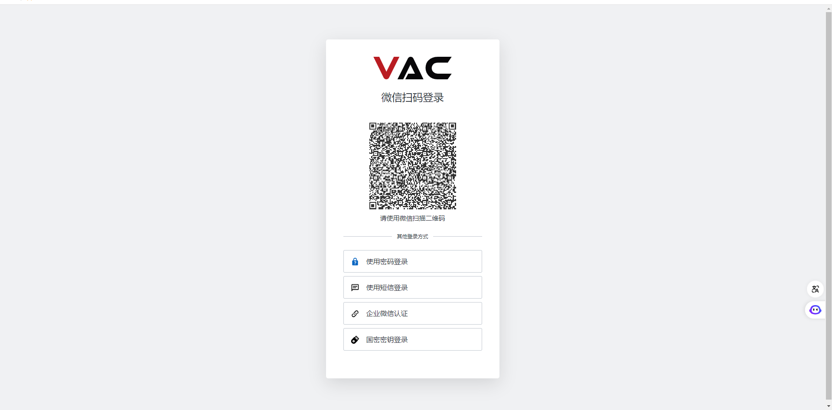

1. 登录模式

### **注册**

该系统注册账号的方式只有一种：控制台创建。

需要了解创建账号可跳转至 **用户列表**

## 服务概览

## 设备管理

## 站点管理

## 数据库管理

## 账号管理

### **用户列表**

### **用户组管理**

## 审计

## 授权与审批

## 系统